ПРОФІЛАКТИКА БУЛІНГУ



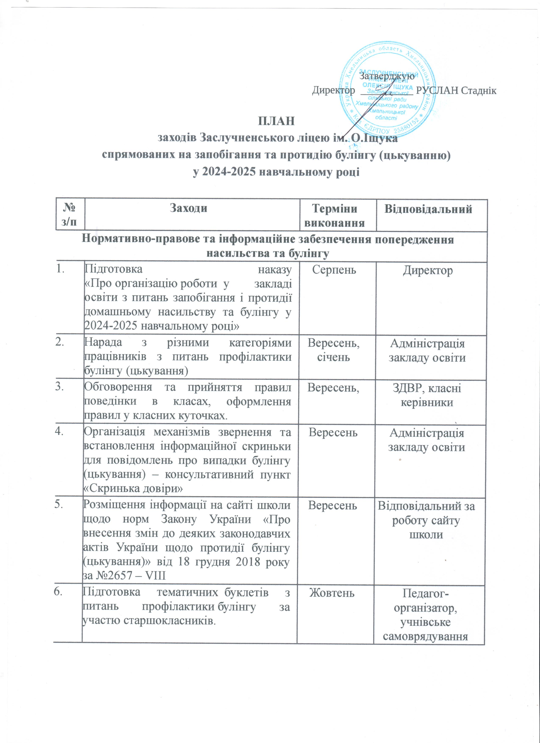

Затверджую
Директор __________ РУСЛАН Стаднік

ПЛАН
заходів Заслучненського ліцею ім. О.Іщука
спрямованих на запобігання та протидію булінгу (цькуванню)
у 2024-2025 навчальному році

№ з/п | Заходи | Терміни виконання | Відповідальний
Нормативно-правове та інформаційне забезпечення попередження насильства та булінгу
1. | Підготовка наказу «Про організацію роботи у закладі освіти з питань запобігання і протидії домашньому насильству та булінгу у 2024-2025 навчальному році» | Серпень | Директор
2. | Нарада з різними категоріями працівників з питань профілактики булінгу (цькування) | Вересень, січень | Адміністрація закладу освіти
3. | Обговорення та прийняття правил поведінки в класах, оформлення правил у класних куточках. | Вересень, | ЗДВР, класні керівники
4. | Організація механізмів звернення та встановлення інформаційної скриньки для повідомлень про випадки булінгу (цькування) – консультативний пункт «Скринька довіри» | Вересень | Адміністрація закладу освіти
5. | Розміщення інформації на сайті школи щодо норм Закону України «Про внесення змін до деяких законодавчих актів України щодо протидії булінгу (цькування)» від 18 грудня 2018 року за №2657 – VIII | Вересень | Відповідальний за роботу сайту школи
6. | Підготовка тематичних буклетів з питань профілактики булінгу за участю старшокласників. | Жовтень | Педагог-організатор, учнівське самоврядування
Робота з учителями та іншими працівниками закладу освіти
7. | Інструктивні наради з питань профілактики булінгу (цькування) з допоміжним та технічним персоналом. | Зимові канікули | Адміністрація закладу освіти
8. | Круглий стіл для педагогічного колективу щодо запобігання булінгу (цькування) у закладі освіти «Булінг: правовий захист» | Весняні канікули | ЗДВР
9. | Співбесіда з класними керівниками за результатами діагностики класного колективу | За результатами кожного семестру | ЗДВР, адміністрація закладу освіти
Робота з учнями
10. | Імітаційна гра для молодших школярів (1-4 класи) «Якщо тебе ображають» | Жовтень | Класні керівники
11. | Інформаційна акція для старшокласників «Стоп булінг» | Листопад | Педагог-організатор, учнівське самоврядування
12. | Проведення заходів з протидії булінгу у рамках акції «16 днів проти насильства» (за окремим планом) (1-11 кл.) | Листопад-грудень | ЗДВР, педагог-організатор, класні керівники, учнівське  самоврядування
13. | Проведення заходів у рамках Тижня правової освіти (за окремим планом) (1-11 кл.) | Грудень | ЗДВР, вчитель права, педагог-організатор, класні керівники, учнівське  самоврядування
14. | Перегляд відеороликів «Нік Вуйчич про булінг у школі», «Зупиніться!!! Моя історія про булінг і кібербулінг» | Січень | ЗДВР, педагог-організатор
Робота з батьками
15. | Підготовка пам'ятки для батьків про порядок реагування та способи повідомлення про випадки булінгу (цькування) щодо дітей, заходи захисту та надання допомоги дітям | Жовтень | ЗДВР
16. | Відеолекторій «Що робити, якщо твоя дитина стала жертвою булінгу. Відповідальність за булінг» (1-11 кл.) | Грудень | Класні керівники
17. | Консультування батьків щодо захисту прав та інтересів дітей | Щомісяця разі потреби | Адміністрація закладу освіти
Моніторинг освітнього середовища закладу освіти
18. | Анонімне анкетування учнів 5-11-х класів про випадки булінгу (цькування) у школі | Квітень | ЗДВР
19. | Анкетування батьків щодо безпеки в закладі освіти | Травень | Класні керівники
20. | Аналіз інформації з розгляду випадків булінгу (цькування) в закладі освіти | Щомісяця в разі потреби | Адміністрація закладу освіти
21. | Узагальнення інформації щодо виконання плану заходів з запобігання та протидії булінгу (цькуванню) в закладі освіти | Травень, червень | Адміністрація закладу освіти

